INFO, Stage, SmS  66  | per diventare eXpert, occupato, di Alto profilo> subito alla  www.paraUniversita.it  ampia Formazione e Lavoro no precario
392 8233 155  serveQualcosa@gmail.com  04 Sett e- Tu,  partecipi allo STAGE   (vedi pg 120)  che informa e presenta  la Specializzazione ?    Sì, poi frequenterò  il CORSO 01.27  specialisTico | 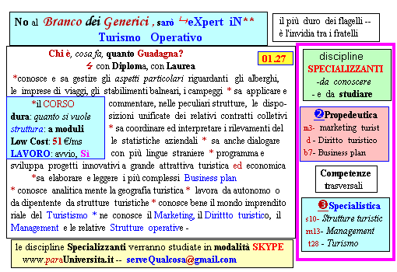Il corso ed i suoi contenuti personalizzeranno il mio curriculum  | Specializzazione: suggerita post Diplom  Non universitaria, Low cost, breve

